24/10/2023

AUTO-ECOLE BO’JACK

Projet INFO304

****

Nathaniel AdompoADOMPO NATHANIEL MOUGENE QUENTIN

S3F4A-S3F4B

Table des matières

[Introduction 2](#_Toc16574)

[Analyse 3](#_Toc15242)

[Cahier des charges : 3](#_Toc22109)

[Matrice de flux 4](#_Toc16754)

[Dictionnaire de données 5](#_Toc30197)

[Les Entités 5](#_Toc15829)

[Les Relations 8](#_Toc8679)

[Modèle conceptuel de données : 10](#_Toc16077)

[Modèle logique de données : 11](#_Toc22583)

[Modèle conceptuel de traitement : 12](#_Toc6488)

[MCT Leçon de conduite 12](#_Toc21710)

[MCT Heure de code: 12](#_Toc28944)

[Requête SQL : 13](#_Toc3787)

[Normalisation : 14](#_Toc709)

[Modèle relationnel(MR) : 15](#_Toc4422)

# Introduction

Avant d'entamer le développement de ce projet, il est impératif de bien comprendre la demande du client, qui souhaite mettre en place une solution informatique pour la gestion complète de son auto-école, fraîchement inaugurée. Le client exprime le besoin d'une base de données pour optimiser la gestion des leçons de conduite, couvrant plusieurs types de permis (A1, A2, B, C1, BE) au sein de son auto-école. L'organisation générale de l'auto-école comprend un processus d'inscription des élèves, des leçons de code, des leçons de conduite, des examens de conduite, et la gestion des moniteurs, des véhicules, et des documents des élèves.

Ce compte rendu se penche sur la conceptualisation et l'analyse comportementale du système, en commençant par un cahier des charges détaillé et une matrice de flux. L'objectif principal est de développer une base de données qui simplifie et rationalise la gestion des activités de l'auto-école, tout en fournissant des données cruciales pour l'optimisation des processus.

**Nom du garage : Bo’Jack**

**Logo :**

# Analyse

## Cahier des charges :

Le cahier des charges du projet définit les paramètres essentiels qui orientent le développement de la base de données. Il énonce clairement les besoins, les attentes et les contraintes du client. Voici les principaux points du cahier des charges :

Objectifs du Projet : Concevoir une base de données pour gérer les processus clés de l'auto-école, y compris l'inscription des élèves, les leçons de code, les leçons de conduite, les examens, et la gestion des moniteurs, des véhicules, et des documents des élèves.

Portée de l'Analyse : Inclure tous les aspects du fonctionnement de l'auto-école, de l'arrivée d'un nouvel élève jusqu'à l'obtention de son permis de conduire.

Parties Prenantes : Identifier les parties prenantes, y compris les élèves, les moniteurs, les secrétaires, les examinateurs, les garagistes, etc.

Contraintes et Délais : Respecter les contraintes budgétaires, temporelles et techniques pour le développement de la base de données.

Livrables Attendus : La base de données fonctionnelle, des rapports de suivi, et des recommandations pour l'optimisation des processus.

Méthodologie : Utiliser des pratiques de modélisation de base de données avancées pour garantir une gestion efficace des données.

Ressources Nécessaires : Définir les ressources humaines, matérielles et financières requises pour mener à bien le projet.

## Matrice de flux

La matrice de flux est un outil puissant pour visualiser les interactions et les processus au sein de l'auto-école. Elle met en évidence les connexions entre les différentes étapes du projet. Elle servira à :

Identifier les flux de données et d'activités entre les élèves, les moniteurs, les véhicules, et la secrétaire.

Mettre en évidence les étapes clés, les décisions et les dépendances au sein du système.

Faciliter la communication entre les parties prenantes en illustrant de manière visuelle le fonctionnement de l'auto-école.

Servir de base pour la modélisation des processus et la formulation de recommandations pour l'amélioration.

Dans la suite de ce compte rendu, nous explorerons en détail la conception de la base de données, en utilisant le cahier des charges et la matrice de flux comme guides. Notre objectif est de créer un système performant et intégré qui répond aux besoins du client et de son auto-école en pleine expansion

|  |  |  |  |  |  |  |  |
| --- | --- | --- | --- | --- | --- | --- | --- |
| $$→$$ | Client | Elève | Moniteur | Secrétaire | Examinateur | Véhicule | Garagiste |
| Client | - |  |  | -S’inscrit à l’auto-école- |  |  |  |
| Elève |  | - |  | -Réserve une leçon- | -Passe un examen de conduite- | -Conduit le véhicule assigné- |  |
| Moniteur |  | -Donne leçons- | - | -Planifie son emploi du temps- |  | -Examine véhicule- | -Emmène le véhicule pour réparation- |
| Secrétaire | -Informe le client- | -Donner date examen-  -Planifier leçons-  -Remet permis-  -Créer dossier- | -Planifier l’emploi du temps- | - | -Contact pour examen- | -Assigne un véhicule pour leçon- | -Prend rendez-vous-  -Paie garagiste- |
| Examinateur |  | -Evalue l’élève- |  | -donne résultat permis- | - |  |  |
| Véhicule |  | -Assigné pour une leçon- | -Assigné pour une leçon- |  |  | - | -Nécessite des réparations- |
| Garagiste |  |  |  | -Informe réparation- |  | -Répare le véhicule- | - |

## Dictionnaire de données

## Les Entités

* Client

|  |  |  |  |
| --- | --- | --- | --- |
| Attributs | Définition | Type et Taille | Exemple |
| Id\_Client | Identifiant du client | Int(11) | 128 |
| NomClient | Le nom du client | Varchar(50) | Smith |
| PrenomClient | Le prénom du client | Varchar(50) | John |

* Elève

|  |  |  |  |
| --- | --- | --- | --- |
| Attributs | Définition | Type et Taille | Exemple |
| Id\_Elève | Identifiant du client | Int(11) | 46 |
| NomClient | Le nom du client | Varchar(50) | Elvis |
| PrenomClient | Le prénom du client | Varchar(50) | Patrick |
| AdresseClient | Adresse de l’élève | Varchar(50) | 123 rue de la république |
| NuméroTél | Le numéro de téléphone de l’élève | Varchar(50) | 555-123-4567 |
| DateInscription | La date d’inscription à l’auto-école de l’élève | Date | 2005-08-15 |
| AgeElève | L’âge de l’élève | Int(11) | 18 |

* Moniteur

|  |  |  |  |
| --- | --- | --- | --- |
| Attributs | Définition | Type et Taille | Exemple |
| Id\_Moniteur | Identifiant du client | Int(11) | 12 |
| NomMoniteur | Le nom du client | Varchar(50) | Ramstein |
| PrenomMoniteur | Le prénom du client | Varchar(50) | Bob |
| AdresseMoniteur | L’adresse du moniteur | Vachar(50) | 456 Birch Lane |
| N\_Tél\_Moniteur | Le numéro de téléphone du moniteur | Vachar(50) | 555-111-222 |
| Diplome\_Moniteur | Le Diplome du moniteur | Vachar(50) | Licence Pro |
| Age\_Moniteur | L’age du moniteur | Int(11) | 29 |

* Secrétaire

|  |  |  |  |
| --- | --- | --- | --- |
| Attributs | Définition | Type et Taille | Exemple |
| Id\_Secrétaire | Identifiant de la secrétaire | Int(11) | 3 |
| NomSecrétaire | Le nom de la secrétaire | Varchar(50) | Jirard |
| PrenomSecrétaire | Le prénom de la secrétaire | Varchar(50) | Ludivine |
| AgeSecrétaire | L’âge de la secrétaire | Int(11) | 39 |

* Examinateur

|  |  |  |  |
| --- | --- | --- | --- |
| Attributs | Définition | Type et Taille | Exemple |
| Id\_Examinateur | Identifiant de l’examinateur | Int(11) | 7 |
| NomExaminateur | Le nom de l’examinateur | Varchar(50) | Patrice |
| PrenomExaminateur | Le prénom de l ’examinateur | Varchar(50) | Druelle |
| AgeExaminateur | L’âge de l’examinateur | Int(11) | 50 |

* Leçons de Conduite

|  |  |  |  |
| --- | --- | --- | --- |
| Attributs | Définition | Type et Taille | Exemple |
| * Id\_Leçons\_Conduite | Identifiant de la leçon de conduite | Int(11) | 968 |
| Heure\_Leçon\_Conduite | L’heure à laquelle se déroule la leçons de conduite | Time | 14:30:00 |
| Date\_Leçon\_Conduite | La date à laquelle se déroule la leçon de conduite | Date | 2023:10:21 |
| Durée\_Leçon\_Conduite | La durée de la leçons | Time | 01:00:00 |

* Leçons de Code

|  |  |  |  |
| --- | --- | --- | --- |
| Attributs | Définition | Type et Taille | Exemple |
| * Id\_Leçons\_Code | Identifiant de la leçon de code | Int(11) | 1012 |
| Heure\_Leçon\_Code | L’heure à laquelle se déroule la leçons de code | Time | 16:45:00 |
| Date\_Leçon\_Code | La date à laquelle se déroule la leçon de code | Date | 2023:10:25 |
| Durée\_Leçon\_Code | La durée de la code | Time | 00:30:00 |

* Permis

|  |  |  |  |
| --- | --- | --- | --- |
| Attributs | Définition | Type et Taille | Exemple |
| Id\_Permis | Identifiant du permis | Int(11) | 3 |
| Type\_Permis | Letype de permis | Varchar(50) | B |

* Véhicule

|  |  |  |  |
| --- | --- | --- | --- |
| Attributs | Définition | Type et Taille | Exemple |
| Id\_Véhicule | Identifiant du véhicule | Int(11) | 10 |
| Kilométrage | Le nom de l’examinateur | Int(10) | 50 000 |
| Plaque imatriculation | La plaque d’imatriculation | Varchar(50) | AL-482-FR |

* Résultats

|  |  |  |  |
| --- | --- | --- | --- |
| Attributs | Définition | Type et Taille | Exemple |
| Id\_Résultat | Identifiant de l’examinateur | Int(11) | 7 |
| Résultat\_Code | Les résultats obtenu lors du code | Logical | 37 |
| Résultat\_Permis | Les résultats obtenu lors du permis | Logical | 25 |

* Inscription

|  |  |  |  |
| --- | --- | --- | --- |
| Attributs | Définition | Type et Taille | Exemple |
| Id\_Inscription | Identifiant de l’inscription | Int(11) | 47 |
| Frais\_Inscription | Les frais d’inscription versés en € | Varchar(50) | 250 |
| Date\_Inscription | La date d’inscription à l’auto-école | Varchar(50) | 2023-10-21 |

## Les Relations

* S’inscrire

|  |  |  |
| --- | --- | --- |
| Attributs | Fait la relation entre | Nom en SQL |
| X | Client et Inscription | S\_inscrire |

* Enregistrer

|  |  |  |
| --- | --- | --- |
| Attributs | Fait la relation entre | Nom en SQL |
| X | Secrétaire et Inscription | Enregistrer |

* Organiser

|  |  |  |
| --- | --- | --- |
| Attributs | Fait la relation entre | Nom en SQL |
| X | Secrétaire et leçon de code | Organiser |

* Prendre

|  |  |  |
| --- | --- | --- |
| Attributs | Fait la relation entre | Nom en SQL |
| X | Elève et leçon de conduite | Prendre |

* Utiliser

|  |  |  |
| --- | --- | --- |
| Attributs | Fait la relation entre | Nom en SQL |
| X | Leçon de conduite et Véhicule | Utiliser |

* Examiner

|  |  |  |
| --- | --- | --- |
| Attributs | Fait la relation entre | Nom en SQL |
| X | Examinateur et permis | Examiner |

* Assister

|  |  |  |
| --- | --- | --- |
| Attributs | Fait la relation entre | Nom en SQL |
| X | Elève et leçon de code | Assister |

* Passer

|  |  |  |
| --- | --- | --- |
| Attributs | Fait la relation entre | Nom en SQL |
| X | Elève et Permis | Passer |

* Etablir

|  |  |  |
| --- | --- | --- |
| Attributs | Fait la relation entre | Nom en SQL |
| X | Examinateur et Résultats | Etablir |

* Traite

|  |  |  |
| --- | --- | --- |
| Attributs | Fait la relation entre | Nom en SQL |
| X | Secrétaire et Résultats | Traite |

* Planifier

|  |  |  |
| --- | --- | --- |
| Attributs | Fait la relation entre | Nom en SQL |
| X | Secrétaire et Leçons de conduite | Planifier |

## Modèle conceptuel de données :

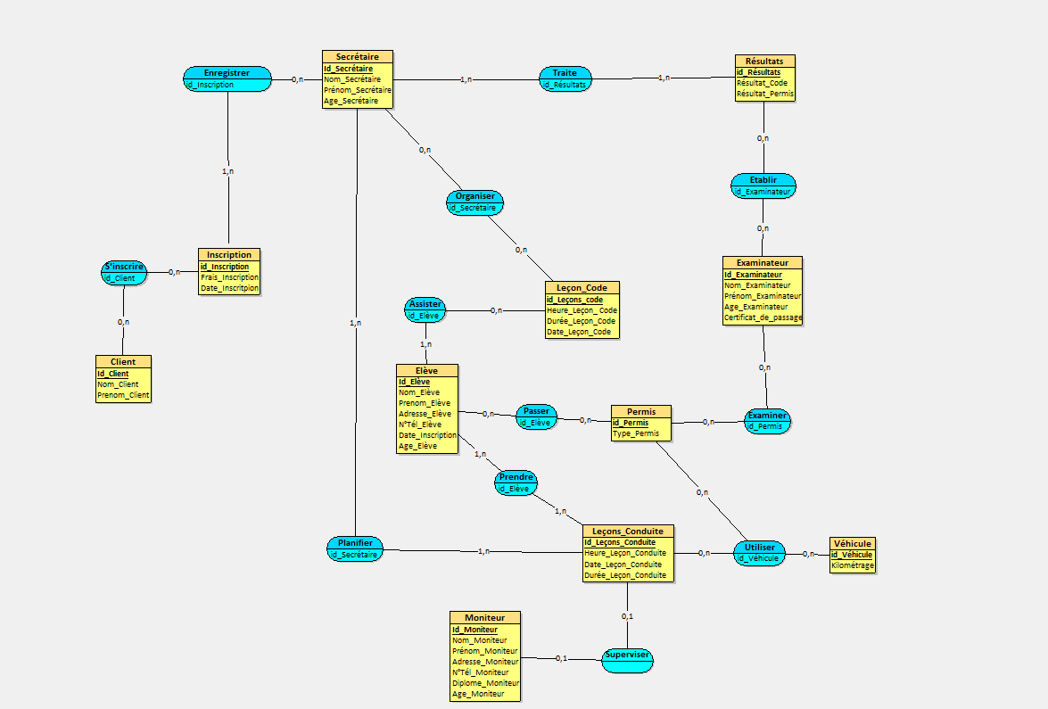

## Modèle logique de données :

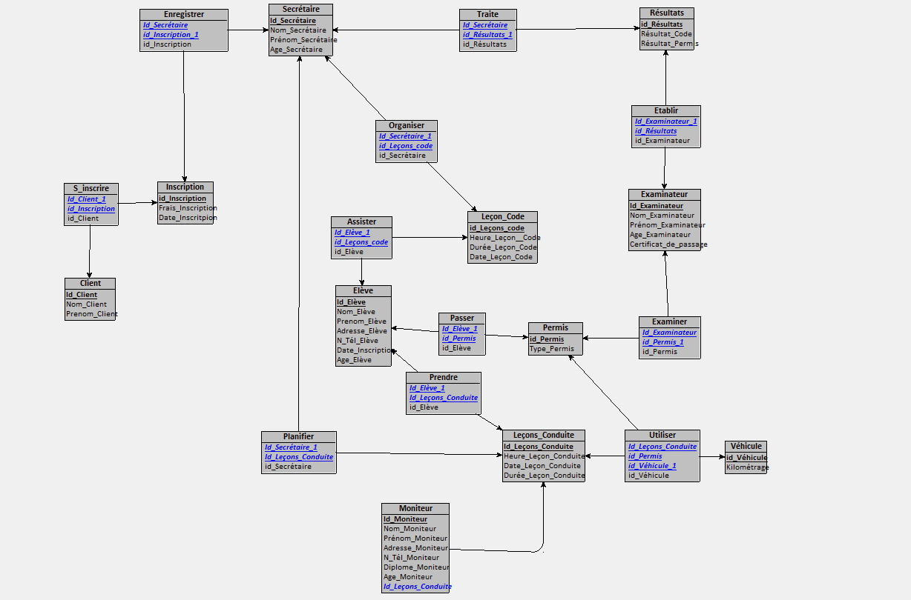Ci dessous le modèle logique de données, ou bien encore MLD

## Modèle conceptuel de traitement :

### MCT_Heure_de_conduiteMCT Leçon de conduite

### MCT Heure de code:

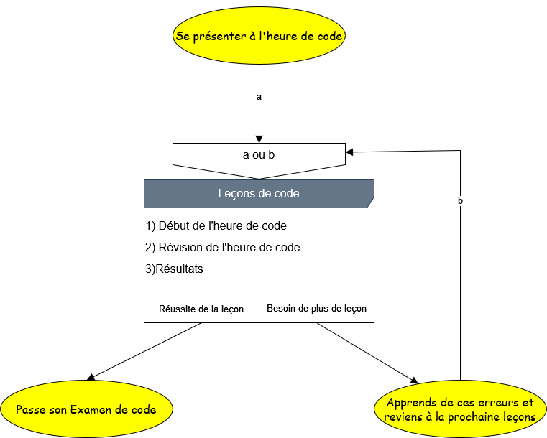

## Requête SQL :

Une requête imbriquée:

Sélectionnez les noms et prénoms des élèves qui ont passé le permis de type B

SELECT Nom\_Elève, Prenom\_Elève FROM Elève WHERE Id\_Elève IN (SELECT Id\_Elève\_1 FROM Passer WHERE id\_Permis = (SELECT id\_Permis FROM Permis WHERE Type\_Permis = 'B'));

Une requête de calcul:

SELECT AVG(Age\_Elève) AS Age\_MoyenFROM Elève;

Une requête planning moniteur et/ou élève ou les 2 :

Sélectionnez les leçons de conduite planifiées pour le moniteur avec l'ID 1

SELECT lc.Date\_Leçon\_Conduite, lc.Heure\_Leçon\_Conduite, e.Nom\_Elève, e.Prenom\_Elève

FROM Leçons\_Conduite lc

JOIN Prendre p ON lc.Id\_Leçons\_Conduite = p.Id\_Leçons\_Conduite

JOIN Elève e ON p.Id\_Elève\_1 = e.Id\_Elève

WHERE lc.Id\_Moniteur = 1;

Une requête soustraction relationnelle:

Sélectionnez les élèves qui n'ont pas encore passé le permis de type B

SELECT Nom\_Elève, Prenom\_Elève

FROM Elève

WHERE Id\_Elève NOT IN (SELECT Id\_Elève\_1 FROM Passer WHERE id\_Permis = (SELECT id\_Permis FROM Permis WHERE Type\_Permis = 'B'));

Une requête division relationnelle:

-- Sélectionnez les moniteurs qui ont donné des leçons de conduite à tous les élèves

SELECT m.Nom\_Moniteur, m.Prénom\_Moniteur

FROM Moniteur m

WHERE NOT EXISTS (

SELECT e.Id\_Elève

FROM Elève e

WHERE NOT EXISTS (

SELECT lc.Id\_Leçons\_Conduite

FROM Leçons\_Conduite lc

WHERE lc.Id\_Moniteur = m.Id\_Moniteur AND lc.Id\_Leçons\_Conduite IN (

SELECT p.Id\_Leçons\_Conduite

FROM Prendre p

WHERE p.Id\_Elève\_1 = e.Id\_Elève

)

)

);

## Normalisation :

## Modèle relationnel(MR) :

**Client = (Id\_Client *INT***, Nom\_Client *VARCHAR(50)*, Prenom\_Client *VARCHAR(50)***);**

**Elève = (Id\_Elève *INT***, Nom\_Elève *VARCHAR(50)*, Prenom\_Elève *VARCHAR(50)*, Adresse\_Elève *VARCHAR(50)*, N\_Tél\_Elève *VARCHAR(50)*, Date\_Inscription *DATE*, Age\_Elève *INT***);**

**Secrétaire = (Id\_Secrétaire *INT***, Nom\_Secrétaire *VARCHAR(50)*, Prénom\_Secrétaire *VARCHAR(50)*, Age\_Secrétaire *INT***);**

**Examinateur = (Id\_Examinateur *INT***, Nom\_Examinateur *VARCHAR(50)*, Prénom\_Examinateur *VARCHAR(50)*, Age\_Examinateur *VARCHAR(50)*, Certificat\_de\_passage *VARCHAR(50)***);**

**Leçons\_Conduite = (Id\_Leçons\_Conduite *INT***, Heure\_Leçon\_Conduite *TIME*, Date\_Leçon\_Conduite *DATE*, Durée\_Leçon\_Conduite *TIME***);**

**Leçon\_Code = (id\_Leçons\_code *INT***, Heure\_Leçon\_\_Code *TIME*, Durée\_Leçon\_Code *TIME*, Date\_Leçon\_Code *DATE***);**

**Permis = (id\_Permis *INT***, Type\_Permis *VARCHAR(50)***);**

**Véhicule = (id\_Véhicule *INT***, Kilométrage *DOUBLE***);**

**Résultats = (id\_Résultats *INT***, Résultat\_Code *LOGICAL*, Résultat\_Permis *LOGICAL***);**

**Inscription = (id\_Inscription *INT***, Frais\_Inscription *DOUBLE*, Date\_Inscritpion *DATE***);**

**Moniteur = (Id\_Moniteur *INT***, Nom\_Moniteur *VARCHAR(50)*, Prénom\_Moniteur *VARCHAR(50)*, Adresse\_Moniteur *VARCHAR(50)*, N\_Tél\_Moniteur *VARCHAR(50)*, Diplome\_Moniteur *VARCHAR(50)*, Age\_Moniteur *INT,* ***#Id\_Leçons\_Conduite*\*);**

**S\_inscrire = (*#Id\_Client, #id\_Inscription*);**

**Enregistrer = (*#Id\_Secrétaire, #id\_Inscription*);**

**Organiser = (*#Id\_Secrétaire, #id\_Leçons\_code*);**

**Prendre = (*#Id\_Elève, #Id\_Leçons\_Conduite*);**

**Utiliser = (*#Id\_Leçons\_Conduite, #id\_Permis, #id\_Véhicule*);**

**Examiner = (*#Id\_Examinateur, #id\_Permis*);**

**Assister = (*#Id\_Elève, #id\_Leçons\_code*);**

**Passer = (*#Id\_Elève, #id\_Permis*);**

**Etablir = (*#Id\_Examinateur, #id\_Résultats*);**

**Traite = (*#Id\_Secrétaire, #id\_Résultats*);**

**Planifier = (*#Id\_Secrétaire, #Id\_Leçons\_Conduite*);**